CAFÉ

# ENSEMBLE vers L'EMPLOI

organisé par la Maison de l'Emploi

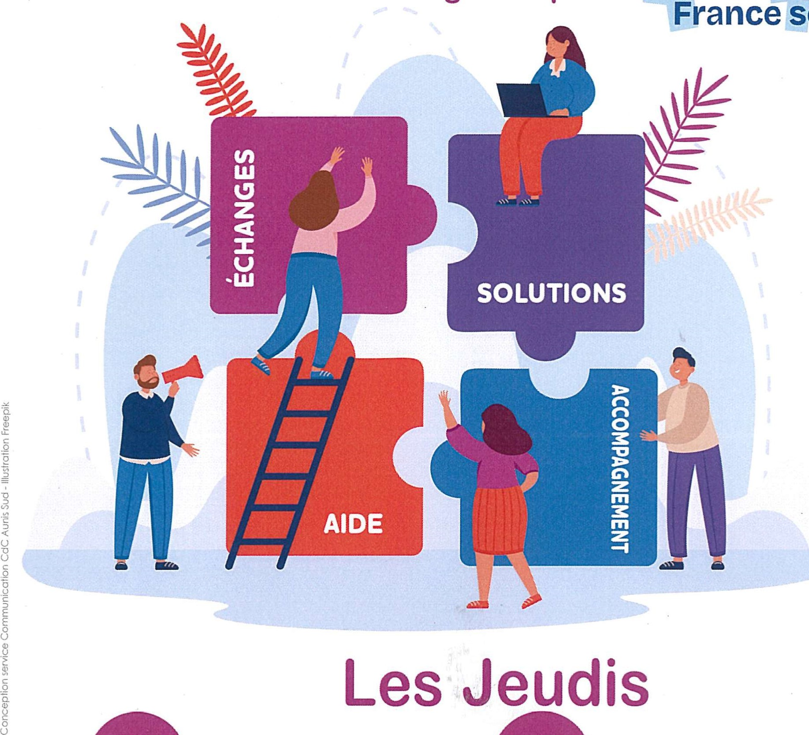

services

Octobre

&

Novembre

de 10h00 à 12h00

## Salle des Marronniers - MARSAIS

Imagine la futurallté

Renseignements: Maison de l'Emploi France services Aunis Sud

Square du Château - 17700 SURGÈRES Tèl: 06 26 75 74 89 ou mail: 02r@aunis-sud.fr